Л А Б О Р А Т О Р Н А Я Р А Б О Т А 23
МЕТОДЫ ОПРЕДЕЛЕНИЯ КОЭФФИЦИЕНТА ПОВЕРХНОСТНОГО НАТЯЖЕНИЯ ЖИДКОСТЕЙ
1 ЦЕЛЬ РАБОТЫ
0пределение коэффициента поверхностного натяжения жидкости методом отрыва капли. Определение зависимости коэффициента поверхностного натяжения раствора от его концентрации.
2 БИБЛИОГРАФИЯ
1 Савельев И.В. Курс физики: Учеб. пособие для студентов втузов.- [В 3-х т.].- Т.1: Механика. Молекулярная физика.- М.: Наука, 1989.- 350 с.
2 Трофимова Т.И. Курс физики.- М.: Высш. шк., 1998.- 542 с.
3 Майсова Н.Н. Практикум по курсу общей физики.- М.: Высш. шк., 1970.- 448 с.
3 ТЕОРЕТИЧЕСКОЕ ВВЕДЕНИЕ
Рассмотрим процесс вытекания жидкости из узкой трубки (пипетки). Жидкость из такой трубки вытекает по каплям (рисунок 1). Непосредственно перед отрывом капля висит на шейке, форму которой можно приблизительно считать цилиндрической, а диаметр - равным внутреннему диаметру трубки. В момент отрыва вес капли равен силе поверхностного натяжения, т.е.
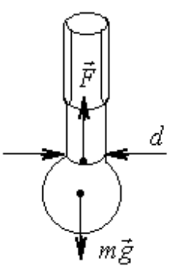
Рисунок 1
F = P,
но так как
Р = m⋅g, а F = π⋅d⋅α,
где m- масса капли;
d - диаметр трубки;
α - коэффициент поверхностного натяжения, то в этом случае получим:
m⋅g=π⋅d⋅α. (1)
Отсюда
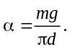 (2)
На практике измерить массу капли трудно, т.к. она имеет очень малую величину. Поэтому взвешивают не одну каплю, а 50...100 капель и массу одной капли определяют как
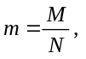 (3)
где M - общая масса всех капель; N - число капель.
С учетом (3) выражение (2) примет вид:
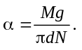 (4)
Кроме веса капли в эту формулу входят также диаметр трубки, точное определение которого затруднительно. Поэтому на практике определяют коэффициент поверхностного натяжения исследуемой жидкости методом сравнения его с известным коэффициентом для дистилированной воды. Запишем выражение (4) для воды и для исследуемой жидкости:
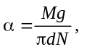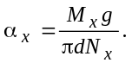
Отсюда
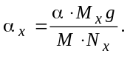 (5)
Если количество капель для обеих жидкостей взять одинаковым, т.е. N = N_{x}, то в этом случае выражение (5) упростится:
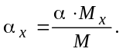 (6)
Значение коэффициента поверхностного натяжения для воды при различных температурах приведено в таблице 1.
Таблица 1
t,°С | 10 | 15 | 20 | 25
α, Н/м | 0,0740 | 0,0733 | 0,0725 | 0,0718
4 ПРИБОРЫ И ПРИНАДЛЕЖНОСТИ
1 Пипетка, укрепленная на штативе.
2 Сосуды с исследуемыми растворами.
3 Стеклянный стаканчик.
4 Весы с разновесами.
5 ПОРЯДОК ВЫПОЛНЕНИЯ РАБОТЫ
1 Взвесить пустой стеклянный стаканчик на весах с точностью до 0,1 г.
2 Заполнить пипетку дистиллированной водой и отрегулировать кран таким образом, чтобы частота падения капель составляла примерно 1 каплю в секунду.
3 Подставить под пипетку стаканчик и подсчитать количество упавших в него капель (50...100 шт). Взвесить стаканчик с водой на весах. Определить массу капель.
4 Освобождить пипетку и стаканчик от дистилированной воды и повторить измерения для различных растворов, каждый раз беря одинаковое количество капель (такое же, как и для воды).
5 Полученные результаты заности в таблицу 2.
6 Определить величину коэффициента поверхностного натяжения для исследуемых растворов по формуле (6).
7 Найти величину ошибки измерений по формуле
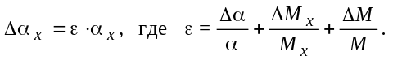
Здесь величины ΔM_{x} и M определяются точностью взвешивания, а ошибка Δα зависит от того, с какой точностью известно значение α (напри-мер, для α = 0,0733, Δα = 0,00005).
Таблица 2
№  опыта | Концентрация  раствора, % | N,  шт. | M,  кг | α_{x,}  Н/м | Δα_{x},  Н/м
8 Записать для каждого раствора значение коэффициента поверхностного натяжения в виде
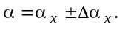
9 Построить график зависимости коэффициента поверхностного натяжения раствора от его концентрации .
6 КОНТРОЛЬНЫЕ ВОПРОСЫ
1 Объясните механизм возникновения сил поверхностного натяжения в жидкости.
2 Как зависит коэффициент поверхностного натяжения от температуры?
3 Как зависит коэффициент поверхностного натяжения раствора от его концентрации? Почему?
4 В каких единицах измеряется коэффициент поверхностного натяжения жидкости?
* * *

